吉林市东昇模具制造有限公司职业病危害因素检测公开表
建设单位名称 | 吉林市东昇模具制造有限公司
地址 | 吉林省吉林市永吉经济开发区上海街008号 |  | 联系人 | 熊伟超
调查时间 | 2026/6/8
项目组人员名单
现场调查 | 林大宝、刘晓强
现场采样/检测 | 刘晓强、梁佳来
评价 | 林大宝
用人单位陪同人及现场调查证明 | 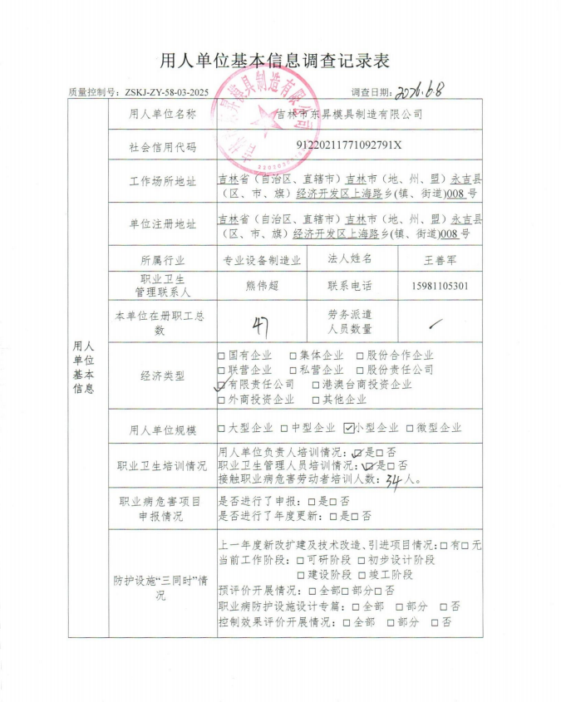 | 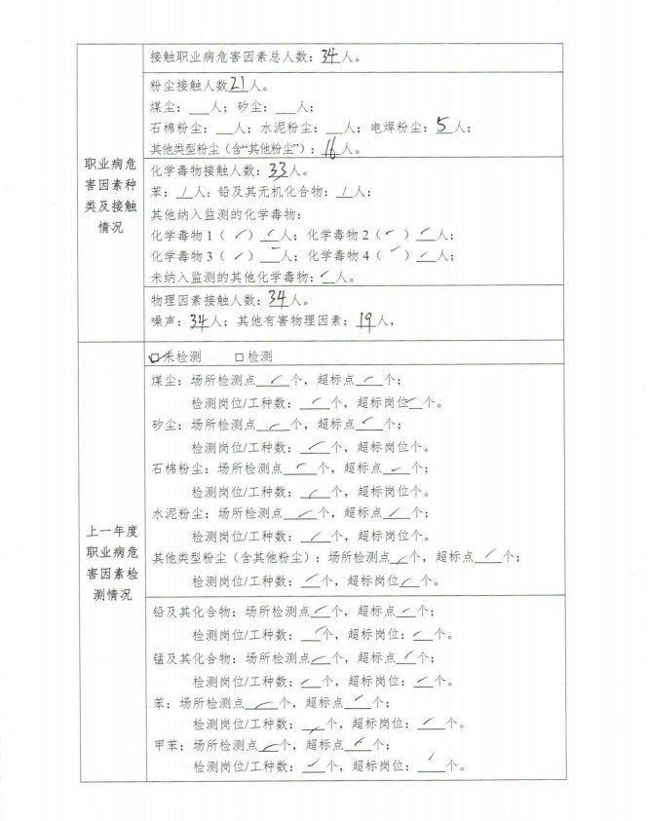
用人单位陪同人及现场调查证明 | 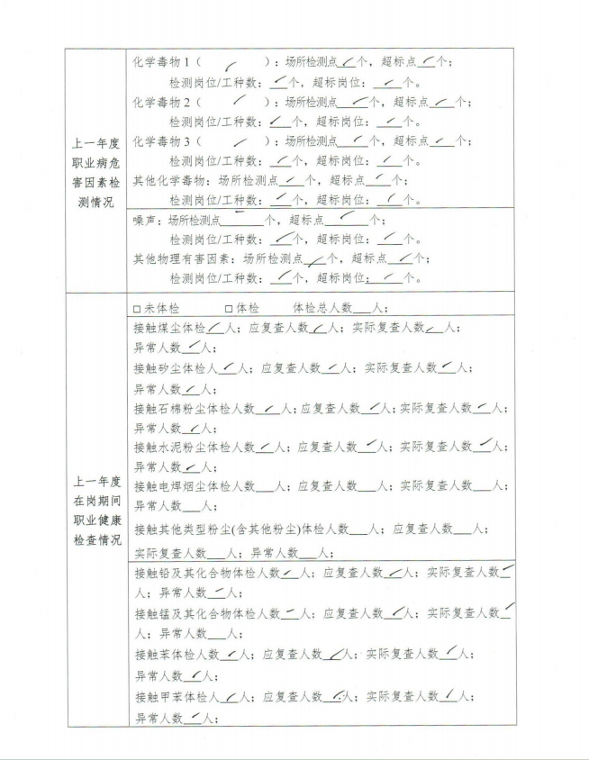 | 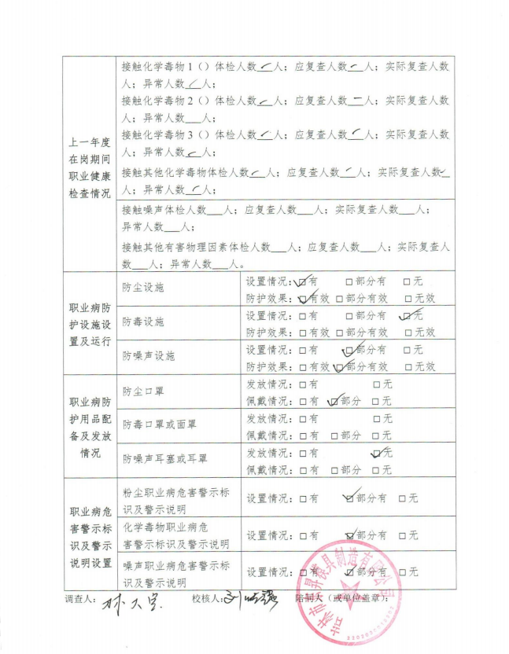
用人单位陪同人及现场调查证明 | 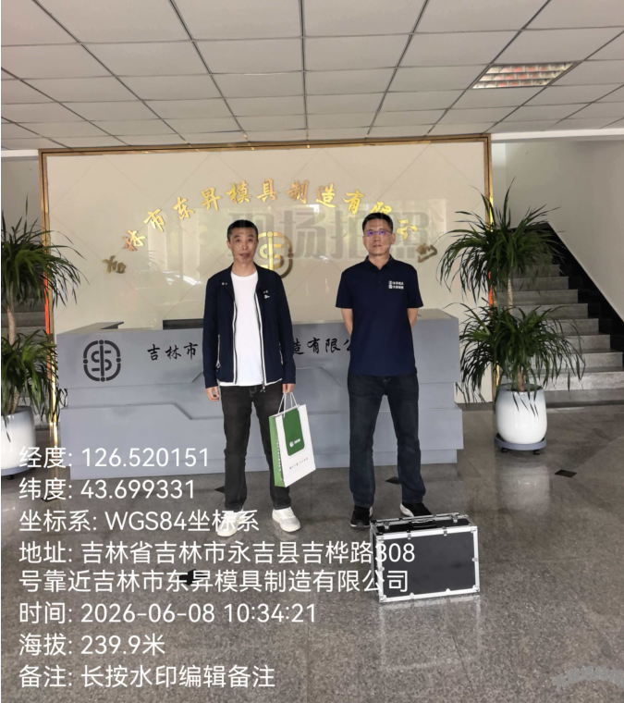
用人单位陪同人及现场调查证明 | 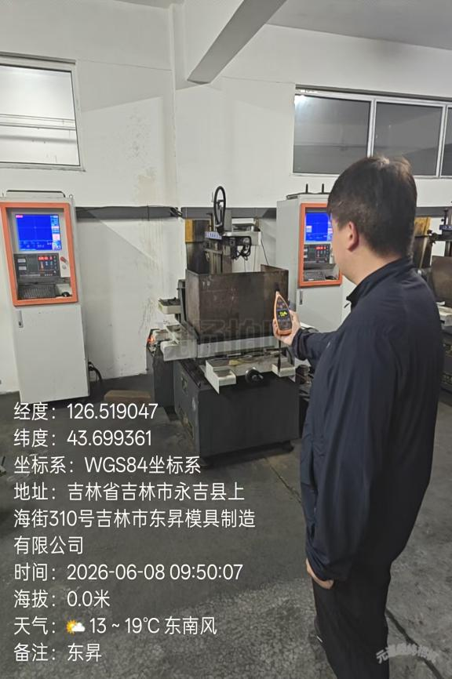 | 